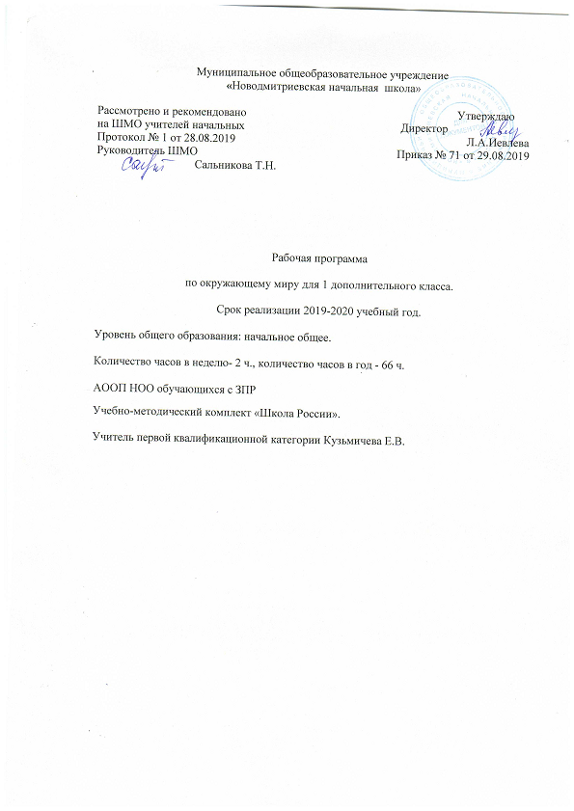

Муниципальное общеобразовательное учреждение

«Новодмитриевская начальная школа»

Рассмотрено и рекомендовано Утверждаю
на ШМО учителей начальных Директор
Протокол № 1 от 28.08.2019 Л.А.Иевлева
Руководитель ШМО Приказ № 71 от 29.08.2019
Сальникова Т.Н.

Рабочая программа

по окружающему миру для 1 дополнительного класса.

Срок реализации 2019-2020 учебный год.

Уровень общего образования: начальное общее.

Количество часов в неделю- 2 ч., количество часов в год - 66 ч.

АООП НОО обучающихся с ЗПР
Учебно-методический комплект «Школа России».

Учитель первой квалификационной категории Кузьмичева Е.В.

Рабочая программа составлена Федерального государственного образовательного стандарта начального общего образования (ФГОС НОО) обучающихся с ОВЗ и примерной адаптированной основной общеобразовательной программы начального общего образования обучающихся с ЗПР (вариант 7.2). Программа отражает содержание обучения по предмету «Окружающий мир» с учетом особых образовательных потребностей обучающихся с задержкой психического развития (ЗПР).
ПЛАНИРУЕМЫЕ РЕЗУЛЬТАТЫ ИЗУЧЕНИЯ УЧЕБНОГО ПРЕДМЕТА
Учебный предмет «Окружающий мир» предметной области «Обществознание и естествознание» по окончании обучения в начальной школе в соответствии с ПрАООП позволяет получить:
Личностные результаты:
- осознание себя как гражданина России, знающего и любящего ее природу и культуру;
- целостный взгляд на мир в единстве природы, народов и культур;
- представление о необходимости бережного, уважительного отношения к культуре разных народов России и народов мира, выступающей в разнообразных культурных формах семейных традиций;
- осознание преемственности от старшего поколения к младшему (традиции в семье);
- готовность к бережному и уважительному отношению к живой и неживой природе, окружающим людям;
- - личностная ответственность за сохранность объектов природы, необходимых для будущего России;
- - эстетические чувства, впечатления через восприятие природы в символических образах народного творчества;
- - установка на здоровый образ жизни через формулирование правил оказания первой помощи, соблюдение личной гигиены, в том числе - использование лучших семейных традиций здорового образа жизни народов своего края.

Метапредметные результаты складываются из познавательных, регулятивных и коммуникативных универсальных учебных действий (УУД), которые в рамках изучения предмета «Окружающий мир» конкретизируются следующим образом.

Познавательные УУД позволяют:
- оперировать со знаково-символическими изображениями;
- понимать содержание учебных текстов, фиксировать полученную информацию в виде схем, рисунков, фотографий, таблиц;
- анализировать и сравнивать объекты окружающего мира с выделением отличительных признаков и классифицировать их;
- устанавливать причинно-следственные связи между явлениями, объектами.

Регулятивные УУД позволяют:
- понимать учебную задачу, сформулированную самостоятельно и уточненную учителем;
- планировать своё высказывание (выстраивать последовательность предложений для раскрытия темы, приводить примеры);
- планировать свои действия в течение урока;
- фиксировать в конце урока удовлетворённость/ неудовлетворённость своей работой на уроке (с помощью средств, разработанных совместно с учителем); объективно относиться к своим успехам/неуспехам;
- контролировать и корректировать свое поведение с учетом установленных правил;
- в сотрудничестве с учителем ставить новые учебные задачи.

Коммуникативные УУД позволяют:
- формулировать ответы на вопросы;
- договариваться и приходить к общему решению в совместной деятельности;
- высказывать мотивированное, аргументированное суждение по теме урока;
- понимать и принимать задачу совместной работы, распределять роли при выполнении заданий;
- строить монологическое высказывание, владеть диалогической формой речи;
- готовить сообщения, проекты с помощью взрослых.

Результаты формирования сферы жизненной компетенции в соответствии с ФГОС НОО обучающихя с ОВЗ и конкретизацией в ПрАООП должны проявиться в перечисленных ниже знаниях и умениях.
Развитие адекватных представлений о собственных возможностях, о насущно необходимом жизнеобеспечении проявляется:
– в умении обратиться к учителю при затруднениях в учебном процессе, сформулировать запрос о специальной помощи;
– в умении использовать помощь взрослого для разрешения затруднения, давать адекватную обратную связь учителю: понимаю или не понимаю;
– в умении написать при необходимости SMS-сообщение, правильно выбрать адресата (близкого человека), корректно и точно сформулировать возникшую проблему.
Овладение социально-бытовыми умениями, используемыми в повседневной жизни, проявляется в расширении представлений об устройстве домашней жизни, разнообразии повседневных бытовых дел, понимании предназначения окружающих в быту предметов и вещей.
Способность к осмыслению и дифференциации картины мира, ее пространственно-временной организации, проявляется:
– в расширении и обогащении опыта реального взаимодействия обучающегося с бытовым окружением, миром природных явлений и вещей, расширении адекватных представлений об опасности и безопасности;
– в адекватности бытового поведения обучающегося с точки зрения опасности (безопасности) для себя и для окружающих; сохранности окружающей предметной и природной среды;
– в расширении и накоплении знакомых и разнообразно освоенных мест за пределами дома и школы: двора, дачи, леса, парка, речки, городских и загородных достопримечательностей и других;
– в расширении представлений о целостной и подробной картине мира, упорядоченной в пространстве и времени, адекватных возрасту ребёнка;
– в умении накапливать личные впечатления, связанные с явлениями окружающего мира;
– в умении устанавливать взаимосвязь между природным порядком и ходом собственной жизни в семье и в школе;
– в развитии любознательности, наблюдательности, способности замечать новое, задавать вопросы;
– в развитии активности во взаимодействии с миром, понимании собственной результативности;
– в накоплении опыта освоения нового при помощи экскурсий и путешествий;
– в умении передать свои впечатления, соображения, умозаключения так, чтобы быть понятым другим человеком.
В соответствии с ПрАООП для перечисленных показателей рекомендовано использовать шкалу, понятную всем членам экспертной группы: 0 баллов – нет продвижения; 1 балл – минимальное продвижение; 2 балла – среднее продвижение; 3 балла – значительное продвижение.
Предметные результаты в целом оцениваются в конце начального образования. Они обозначаются в ПрАООП как:

- сформированность уважительного отношения к России, родному краю, своей семье, истории, культуре, природе нашей страны, её современной жизни;
- расширение, углубление и систематизация знаний о предметах и явлениях окружающего мира, осознание целостности окружающего мира, освоение основ экологической грамотности, элементарных правил нравственного поведения в мире природы и людей, норм здоровьесберегающего поведения в природной и социальной среде;
- усвоение простейших взаимосвязей и взаимозависимостей между миром живой и неживой природы, между деятельностью человека и происходящими изменениями в окружающей среде;
- развитие навыков устанавливать и выявлять причинно-следственные связи в окружающем мире, умение прогнозировать простые последствия собственных действий и действий, совершаемых другими людьми.

ОСНОВНОЕ СОДЕРЖАНИЕ УЧЕБНОГО ПРЕДМЕТА
Человек и природа
Природа — это то, что нас окружает, но не создано человеком. Неживая и живая природа. Звёзды и планеты. Солнце — ближайшая к нам звезда, источник света и тепла для всего живого на Земле. Земля — планета, общее представление о форме и размерах Земли. Глобус как модель Земли.
Смена дня и ночи на Земле. Вращение Земли как причина смены дня и ночи. Времена года, их особенности (на основе наблюдений). Обращение Земли вокруг Солнца как причина смены времён года. Смена времён года в родном крае на основе наблюдений.
Погода, её составляющие (облачность, осадки, ветер). Наблюдение за погодой своего края.
Водоёмы, их разнообразие (море, река, озеро); использование человеком.
Значение воздуха для растений, животных, человека.
Растения, их разнообразие. Части растения (корень, стебель, лист, цветок, плод, семя). Условия, необходимые для жизни растения (свет, тепло, воздух, вода). Наблюдение роста растений, фиксация изменений. Деревья, кустарники, Роль растений в природе и жизни людей, бережное отношение человека к дикорастущим растениям, уход за комнатными и культурными растениям. Животные, их разнообразие. Условия, необходимые для жизни животных (воздух, вода, тепло, пища). Насекомые, рыбы, птицы, звери, их отличия. Положительное и отрицательное влияние деятельности человека на природу (в том числе на примере окружающей местности). Посильное участие в охране природы. Личная ответственность каждого человека за сохранность природы. Здоровый образ жизни, соблюдение режима, профилактика нарушений деятельности нервной системы.
Человек и общество
Наша Родина — Россия, Российская Федерация. Ценностно­смысловое содержание понятий «Родина», «Отечество», «Отчизна». Государственная символика России: Государственный герб России, Государственный флаг России, Россия на карте.
Москва — столица России. Достопримечательности Москвы: Кремль, Красная площадь, Большой театр и др.
Россия — многонациональная страна. Человек — член общества, создатель и носитель культуры. Многонациональность – особенность нашей страны. Общее представление о вкладе разных народов в многонациональную культуру нашей страны. Названия разных народов, проживающих в данной местности, их обычаи, характерные особенности быта. Семья — самое близкое окружение человека. Семейные традиции. Взаимоотношения в семье и взаимопомощь членов семьи. Оказание посильной помощи взрослым. Свои фамилия, имя, отчество, возраст. Имена и фамилии членов семьи.
Праздник в жизни общества как средство укрепления общественной солидарности и упрочения духовно­нравственных связей между соотечественниками. День защитника Отечества, 8 Марта, День весны и труда, День Победы, День России,
Правила безопасной жизни
Ценность здоровья и здорового образа жизни.
Режим дня школьника, чередование труда и отдыха в режиме дня. Составление режима дня школьника.
Правила безопасного поведения в природе.
Правило безопасного поведения в общественных местах. Правила взаимодействия с незнакомыми людьми.

КАЛЕНДАРНО-ТЕМАТИЧЕСКОЕ ПЛАНИРОВАНИЕ
№ | Дата |  |  |  | Тема | Колич.часов
 | план | факт
 | 1 четверть
1  2  3  4  5 |  |  |  |  | Человек и общество. (5 часов)  Что такое Родина? Государственные символы  Народы России  Москва – столица нашей Родины  Наша большая страна и моя малая Родина  Обобщающий урок | 1  1  1  1  1
6  7  8  9  10 |  |  |  |  | Человек и природа. В мире растений. (8 часов)  Экскурсия Растения осенью  Что растет на клумбе и на подоконнике  Деревья и кустарники.  Листья и хвоя  Семена | 1  1  1  1  1
11  12,  13  14  15,  16 |  |  |  |  | Овощи  Что общего у разных растений? Обобщающий урок  Человек и природа. Законы природы (3 ч.)  Экскурсия «Сезонные изменения в природе»  Солнце и земля | 1  2  1  2
 | 2 четверть
17  18  19  20  21  22  23  24  25  26,  27  28,  29  30 |  |  |  |  | Законы природы (7 часов)  Что у нас над головой  Какая сегодня погода.  Время суток  Дни недели  Времена года.  Месяцы  Обобщающий урок.  Человек и природа. В мире животных. (7 ч.)  Насекомые  Рыбы  Птицы  Певчие и декоративные птицы  Обобщающий урок. | 1  1  1  1  1  1  1  1  1  2  2  1  .
 | 3 четверть
31  32  33  34  35  36  37  38,\  39  40  41  42  43  44  45  46  47,  48  49,  50 |  |  |  |  | Человек и природа. В мире животных (10 часов)  Звери.  Домашние любимцы. Кошки.  Домашние любимцы. Собаки.  Домашние любимцы. Хомячки, белые мышки, морские свинки.  Экскурсия «Откуда берутся снег и лед»  Животные холодных районов.  Животные жарких районов.  Обобщающие уроки по теме «В мире животных» .  Что общего между разными животными.  «Человек и общество» (10 часов)  Учат в школе, учат в школе, учат в школе  Семья  Прошлое, настоящее, будущее. Когда я вырасту  Человек и его одежда  Человек и его профессия. Экскурсия «Где работают люди»  Средства связи и массовой информации  Праздники  Обобщающий урок по разделу | 1  1  1  1  1  1  1  2  1  1  1  1  1  1  1  2  2
51  52  53  54  55  56  57  58  59  60  61  62  63  64  65,  66 |  |  |  |  | 4 четверть  Раздел «Правила безопасной жизни» (8 ч)  Человек и его здоровье  Правила безопасности  Человек и автомобиль  Компьютер в жизни школьника.  Режим дня.  Человек-путешественник. Куда текут реки?  Поезда. Самолет  Обобщающий урок по разделу «Правила безопасной жизни»  Человек и природа (8 ч.)  Экскурсия «Весенние изменения»  Что у нас под ногами.  Экскурсия «Ждем праздника»  Вода в нашей жизни.  Электричество в нашей жизни.  Как человек помогает природе.  Заключительное тестирование | 1  1  1  1  1  1  1  1  1  1  1  1  1  1  2

